1. Klasa **DVD**:
   * **Title**: Właściwość reprezentująca tytuł DVD.
   * **IsRented**: Właściwość logiczna określająca, czy DVD jest wypożyczone.
   * **DueDate**: Właściwość przechowująca datę zwrotu DVD.
2. Klasa **DVDLibrary**:
   * **DVDs**: Prywatne pole przechowujące listę obiektów typu **DVD**.
   * **AddDVD(string title)**: Metoda dodająca nowe DVD do biblioteki. Tworzy nowy obiekt **DVD** o podanym tytule i dodaje go do listy **DVDs**.
   * **RemoveDVD(string title)**: Metoda usuwająca DVD z biblioteki. Wyszukuje DVD o podanym tytule w liście **DVDs** i usuwa je, jeśli nie jest wypożyczone.
   * **RentDVD(string title, int days)**: Metoda wypożyczająca DVD. Wyszukuje DVD o podanym tytule w liście **DVDs** i oznacza je jako wypożyczone na określoną liczbę dni. Ustawia również datę zwrotu.
   * **RentedDVD()**: Metoda wyświetlająca listę wypożyczonych DVD. Przechodzi przez listę **DVDs** i wyświetla tytuły oraz daty zwrotu dla wypożyczonych DVD.
   * **ReturnDVD(string title)**: Metoda zwracająca wypożyczone DVD. Wyszukuje DVD o podanym tytule w liście **DVDs** i oznacza je jako nie wypożyczone.
   * **ListDVDs()**: Metoda wyświetlająca listę DVD w bibliotece. Przechodzi przez listę **DVDs** i wyświetla tytuły oraz status dostępności (wypożyczony/dostępny).
3. Klasa **Program**:
   * **Main()**: Główna funkcja programu. Tworzy obiekt **DVDLibrary** oraz inicjuje proces interakcji z użytkownikiem. Na podstawie wyboru użytkownika uruchamia odpowiedni kontroler: **AdminController** dla administratora lub **UserController** dla klienta.
4. Klasa **AdminController**:
   * **Run(DVDLibrary library)**: Metoda uruchamiająca interfejs dla administratora. Wyświetla menu opcji i oczekuje na wybór użytkownika. Na podstawie wyboru wykonuje odpowiednie operacje na obiekcie **DVDLibrary**.
5. Klasa **UserController**:
   * **Run(DVDLibrary library)**: Metoda uruchamiająca interfejs dla klienta. Wyświetla menu opcji i oczekuje na wybór użytkownika. Na podstawie wyboru wykonuje odpowiednie operacje na obiekcie **DVDLibrary**.

**Zrzuty ekranu z dziłania programu:**

Logowanie:

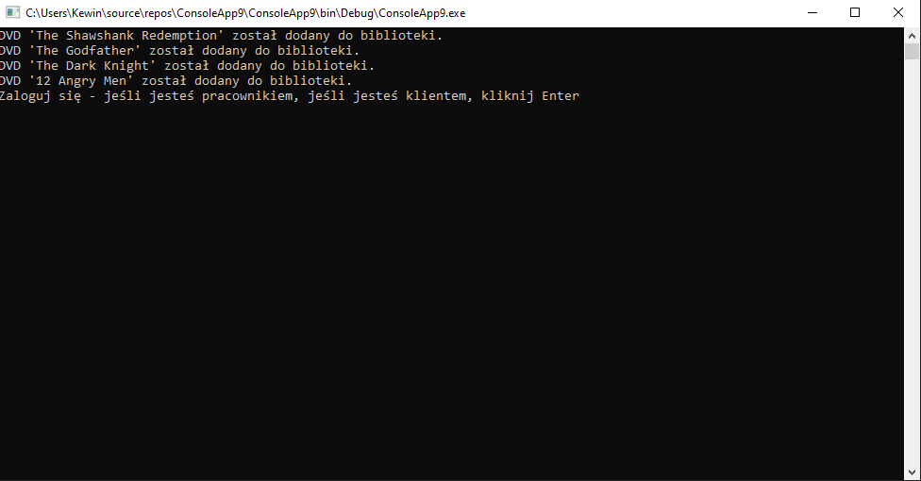

Panel admin:

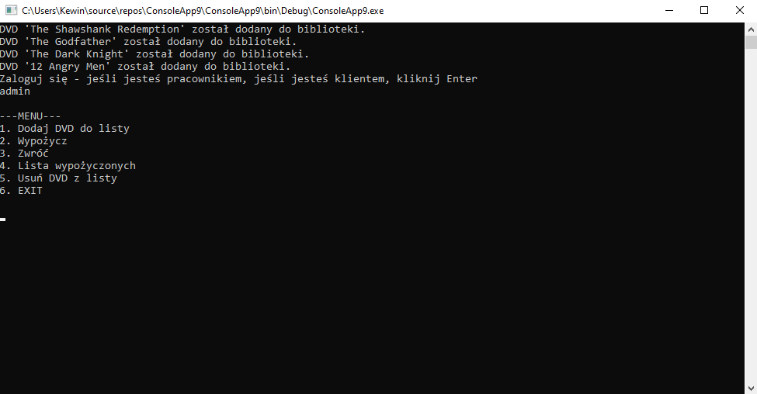

Panel użytkownika:

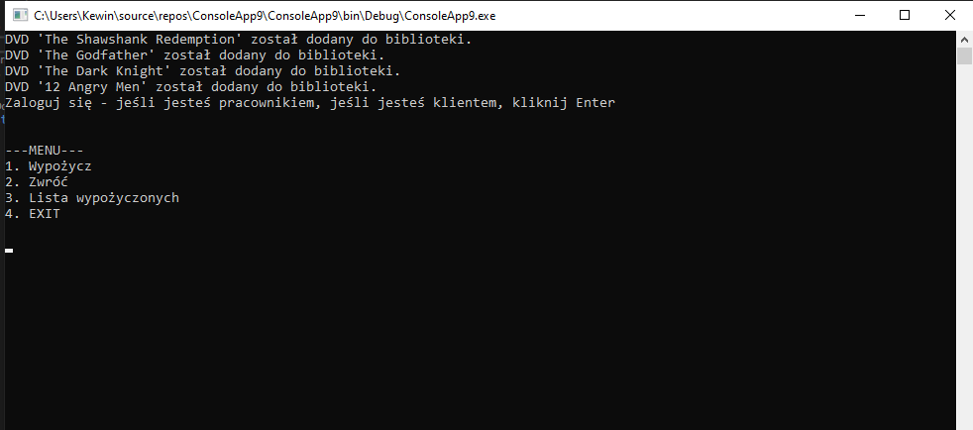

Dodawanie filmu do biblioteki

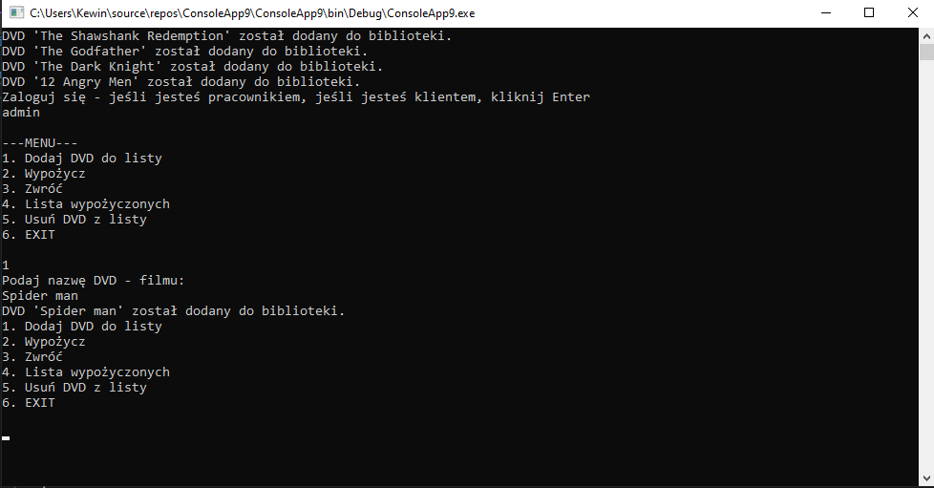

Wypozyczenie:

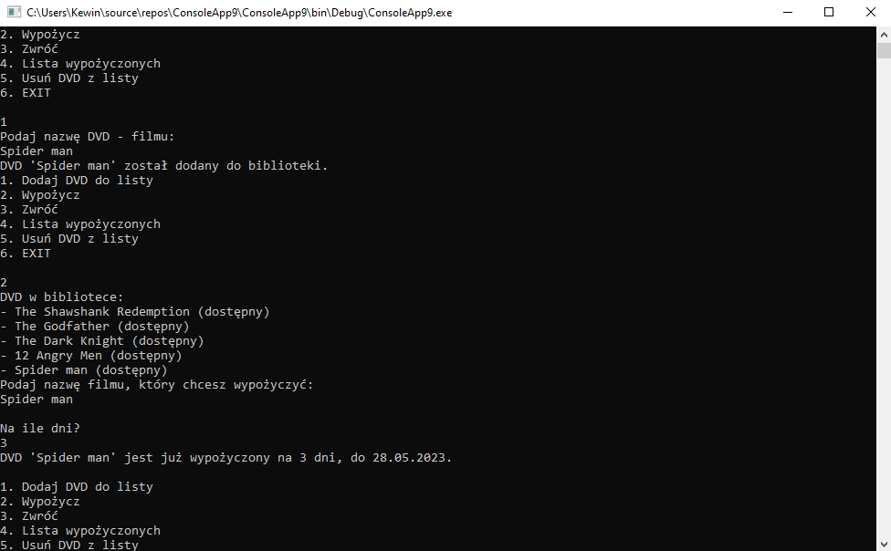

Próba usunięcia wypożyczonego filmu

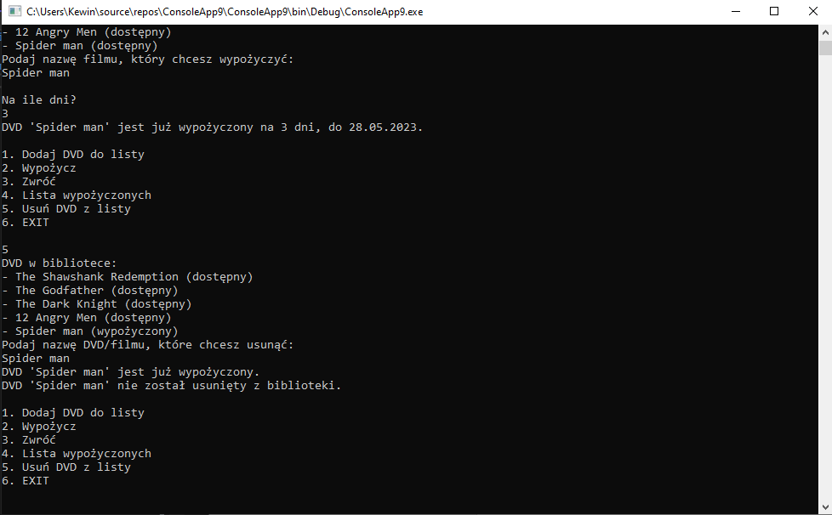

Oddanie filmu

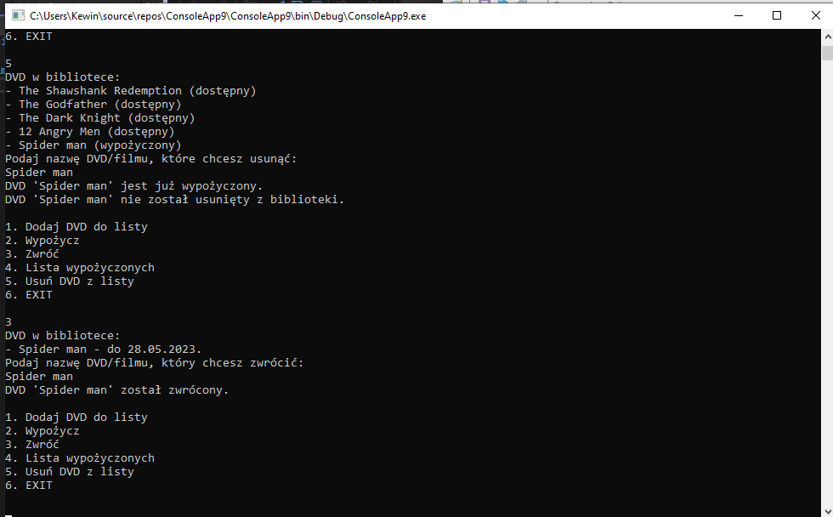

Wypożyczone filmy:

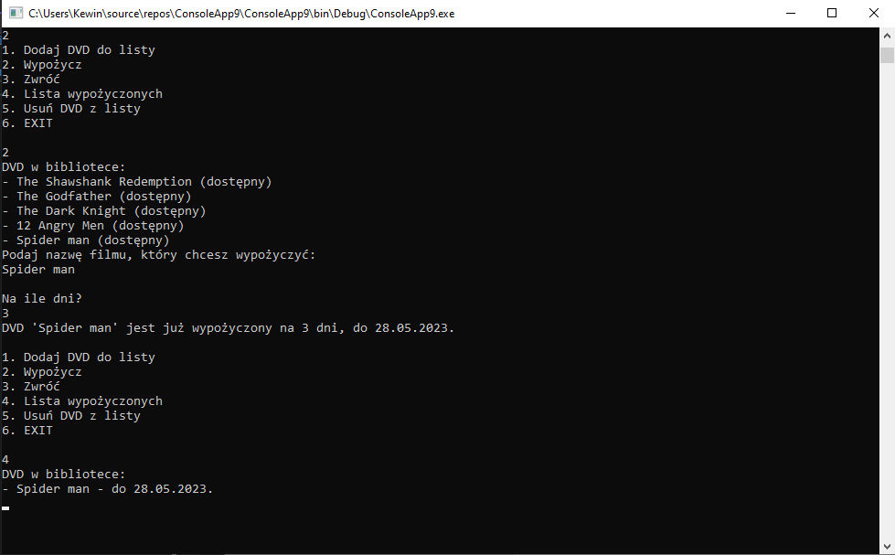

Usunięcie filmu:

